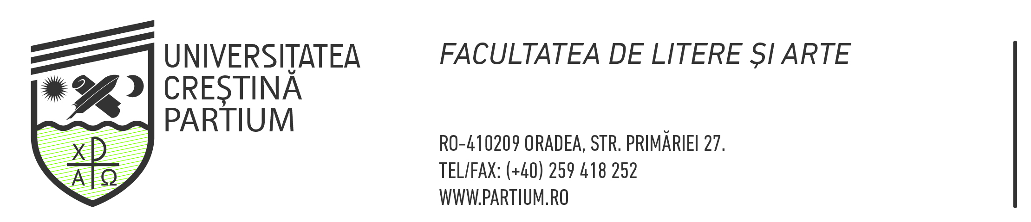

Aprobat de Senatul UCP, prin decizia nr. ___/______.

Metodologie specifică de admitere la studiile universitare de masterat pentru anul universitar 2024-2025
Programul de masterat: MULTILINGVISM ȘI MULTICULTURALITATE

Prezenta metodologie completează Regulamentul de admitere la studiile universitare de masterat al Universității Creștine Partium pentru anul universitar 2024-2025 cu elemente specifice programului de masterat MULTILINGVISM ȘI MULTICULTURALITATE.

- Descrierea programului
Domeniul de studii: Filologie
Programul de studii: Multilingvism și multiculturalitate
Calificarea absolventului: Multilingvism și multiculturalitate
Număr de credite (ECTS): 120
Forma de învățământ: IF
Limba de predare: maghiară, engleză, germană
- Descrierea examenului de admitere

  - Admiterea candidaților se realizează intr-o singură etapă, pe baza analizei dosarului de concurs, respectiv a rezultatelor obținute la examenul de licență.
  - Această probă de admitere nu presupune prezența fizică sau online a candidaților.

- Stabilirea mediei de admitere
Media generală de admitere se calculează cu două zecimale, fără rotunjire, după următoarea formulă:
MA = ML
unde:
MA = media generală de admitere
ML = media generală de licență

- Criterii de departajare pentru ultimul loc (cu sau fără plată) a candidaților care au aceeași medie de admitere.
Dacă pe ultimul loc, cu sau fără taxă, doi sau mai mulți candidați au aceeași medie generală de admitere (MA), se vor utiliza următoarele criterii de departajare, în ordine:
- media generală a anilor de studii universitare de licență;
- media de la Proba 1 de evaluare a cunoștințelor fundamentale și de specialitate din cadrul examenului de licență

- Condiții de admitere
La examenul de admitere în programul de studiu Multilingvism și multiculturalitate, candidații trebuie să posede:
  - Diplomă de bacalaureat (sau echivalentă) însoțită de foaia matricolă (și după caz de atestatul de echivalare);
  - Diplomă de licenţă (sau echivalentă) însoțită de suplimentul de diplomă sau foaia matricolă;
  - Alte condiții: -

07.12.2023, Oradea

